«Поезд мчится «тук-тук-тук»

Цель. Учить детей держать ножницы и резать ими по прямой: разрезать бумажный прямоугольник на узкие полоски.

Задачи.
- Вызывать интерес к созданию из нарезанных полосок «железной дороги»
- Познакомить с правилами безопасности при работе с ножницами.
- Развивать согласованность в работе глаз и рук.
- Воспитывать аккуратность, интерес к освоению настоящего инструмента.

Предварительная работа.
- Беседа о поездках. Какие бывают составы? (пассажирские и грузовые). (смотри приложение 1.)
- Беседа о назначении ножниц и правилах безопасного поведения в обращении с ними.
- Отгадывание загадки: «Два кольца, два конца, посередине гвоздик».
Материалы, инструменты, оборудование.
• Полоски бумаги шириной 4-5 см для разрезания на «шпалы»;
• Узкие длинные полоски - «рельсы»; листы бумаги коричневого, черного, зеленого цвета для фона;
• Ножницы для детского труда с безопасными (закруглёнными) концами лезвий;
• Клей, салфетки.

Ход

Беседа о железнодорожных составах с показом иллюстраций.
Родитель. Спрашивает ребёнка, как ты думаешь, поезда все одинаковые или нет? Ответ ребёнка (Нет). Правильно, все поезда отличаются друг от друга. Одни везут людей, другие – грузы, пожарные, ремонтные показ( приложения 1)
Какие поезда везут людей? Ответ ребёнка (пассажирские)
Родитель спрашивает ребёнка, ты ездил на пассажирском поезде? (Ответы детей).
- Куда ты ездил на поезде? (к бабушке, на море, на юг, в Москву, на елку).
- Что можно делать в поезде? (сидеть, лежать, спать, кушать, играть, смотреть в окно).
- А сейчас давай посмотрим, что находится внутри пассажирского вагона. (приложение 2)
- А что еще может перевозить поезд? (различные грузы).
- Как называется поезд, который перевозит грузы? (грузовой). Грузовой поезд перевозит разнообразные грузы, поэтому и вагоны у него различные. (Рассматривание вагонов грузового поезда и называние их: закрытый вагон, открытый вагон, цистерна,) (приложение 1.)
Родитель. Так чем же отличается пассажирский поезд от грузового? Ребёнок. (пассажирский поезд везет людей, в нем можно сидеть, спать, есть проводница; а грузовой – различные грузы, он состоит из разных вагонов)
Родитель. Чем похожи грузовой и пассажирский поезд? (В составе много вагонов, главный вагон – локомотив, управляет поездом – машинист, поезда едут по рельсам).

Родитель, читает детям стихотворение М. Придворова
Ехал поезд через мост
Вёз вагонов целый хвост
По путям и шпалам,
А не где попало.
Вот вагон с моим дружком,
Вот вагон с большим мешком,
Вот вагон с картошкой
И сердитой кошкой.
Вот вагон для комаров,
Вот вагон с вязанкой дров,
Вот вагон с тележкой.
Залезай, не мешкай!

Родитель, - показывает ребенку картинку железной дороги. Предлагает рассмотреть ее. Из каких деталей она состоит? (две длинные рельсы и много-много коротких шпал, лежащих поперёк).
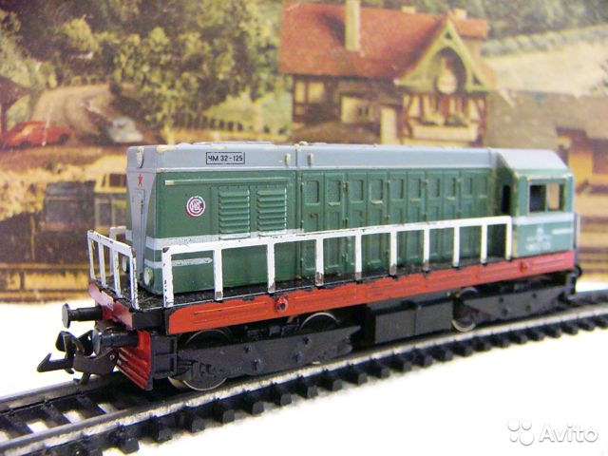

Пальчиковая гимнастика «Путешествие»

Тук-тук-тук! Тук-тук-тук!
Наши ушки слышат стук,
(возле уха каждый палец стучит о большой 3 раза)
Вот колесики стучат,
В путь вагончики спешат!
(потирание кулачков друг о друга)
К путешествию готовы? (вращательные движения кистями)
Да! Да! Да! (ладони раскрыть)
В путь отправимся мы снова: (вращательные движения кистями)
Да! Да! Да! (ладони раскрыть)
Едет поезд, (ребром ладони двигаем по коленям)
Колеса стучат. (кулачки стучат по коленям)
В поезде много веселых ребят!
(подушечками пальцев поочередно нажимаем на колени)

Родитель: мы с тобой сами будем резать ножницами и сделаем длинную железную дорогу.
Родитель показывает ножницы, проводит краткую беседу об их назначении и правилах безопасного обращения с бытовыми инструментами.

Техника безопасности при работе с ножницами

1. Храните ножницы в указанном месте в определённом положении.
2. При работе внимательно следите за направлением резания.
3. Не работайте с тупыми ножницами и с ослабленным шарнирным креплением.
4. Не держите ножницы лезвием вверх.
5. Не оставляйте ножницы с открытыми лезвиями.
6. Не режьте ножницами на ходу.
7. Не подходите к товарищу во время работы.
8. Передавайте закрытые ножницы кольцами вперёд.
9. Во время работы удерживайте материал левой рукой так, чтобы пальцы были в стороне от лезвия.
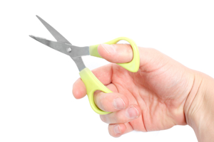

Затем предлагает ребёнку взять ножницы и показывает, как именно это нужно сделать: в кольцах большой и средний пальцы, указательный придерживает лезвия ножниц снизу - помогает открывать их и направлять движение.

Ход работы:

Родитель: Рассказывает ребёнку, сейчас возьми в руки ножницы, и коричневые, бумажные прямоугольники, лежащие на столе. Берем бумажную заготовку в свободную руку и разрезаем её аккуратно по середине на две узкие полоски – рельсы. Рельсы приклеиваем на свои листочки.
Берем полоски черного цвета и разрезаем их на несколько — коротких-это шпалы. Их приклеиваем на рельсы, так чтобы по железной дороге мог проехать поезд. (приклеить на клей.)
Родитель хвалит ребёнка за то, какая хорошая железная дорога у него получилась.
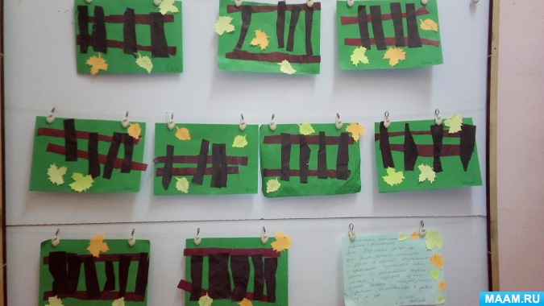

Приложение 1.
Паровоз с вагончиками (пассажирские)
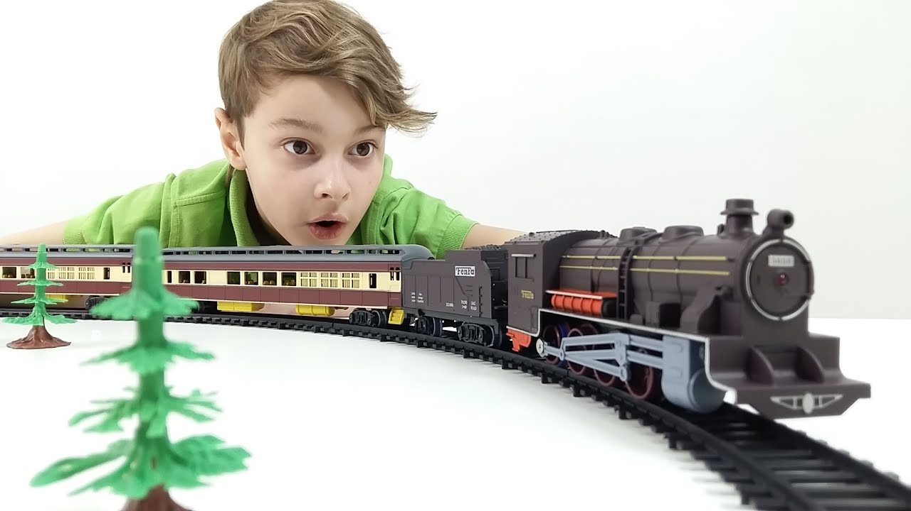

С вагонами. (грузовой)
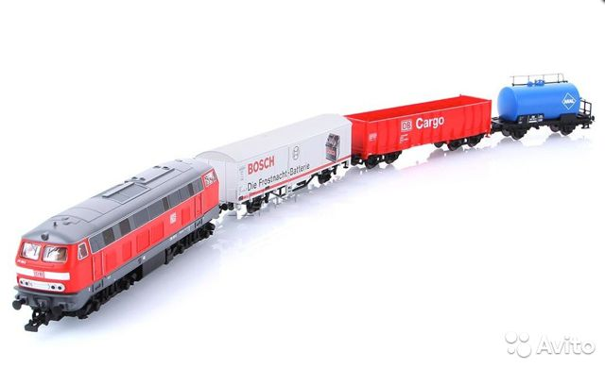

Приложение 2.
